Пивоварова Олена Миколаївна,
учитель української мови та літератури
Святогорівської ЗОШ І-ІІІ ступенів
Добропільської районної ради
Анотація
З метою створення оптимальних умов для самореалізації особистості учнів, активізації їхньої творчої діяльності пропонуємо індивідуальний освітній маршрут (комплекс різнорівневих завдань, розроблених на засадах дитиноцентричного підходу до навчання). Учні виконують різноманітні завдання за змістом поеми «Енеїда», здійснюють елементи біографічного дослідження. При цьому враховуються індивідуальні особливості та інтереси кожного учня, їх знання мають практичне спрямування.
Індивідуальний освітній маршрут
за поемою Івана Петровича Котляревського «Енеїда»
«Енеїда» з’явилася в епоху, коли історичні умови поставили під знак питання існування не лише української мови, а й усієї української культури та й України загалом. Іван Котляревський щиро вболівав за долю усної народної творчості: «А скарби дедалі більше гинуть, незабаром ні над чим буде потрудитись: бувало, десятками, сотнями чуєш старовинні пісні, а тепер раз на рік доводиться почути одну».

На питання «Бути чи не бути українському народові?», який на той час утратив рештки автономії й перетворився на «малоросійське дворянство» і кріпаків, «Енеїда» Котляревського відповіла: «Бути!».
Цей твір актуальний і для нас, українців ХХІ століття.

Над «Енеїдою» І. Котляревський працював близько 30 років (з перервами). Три перші частини вийшли друком у 1798 р., четверта — в 1809 р., п’ята — в 1822 р.; повністю твір завершено в 1825–1826 рр., а видано в 1842 р. після смерті письменника.
1798 р. перше видання «Енеїди» з’явилося завдяки ініціативі конотопського поміщика Максима Парпури, який тоді служив у Петербурзі в медичній колегії і належав до гурту прихильників української мови та літератури. До його рук потрапив список перших трьох частин поеми І. Котляревського, і Парпура своїм коштом видає її з характерною присвятою: «Любителям малоросійського слова». Автор був незадоволений вчинком видавця (друк здійснено без його згоди), проте патріотична ініціатива М. Парпури заслуговує на схвалення.
Вихід у світ «Енеїди» став епохальною подією в культурному житті України. Це була перша друкована українська книга, написана живою народною мовою, що своєю появою стверджувала початок етапу у розвитку нашої літератури.
Пропонуємо вам уважно прочитати поему й виконати різні види завдань.

Завдання 1. Виконуємо біографічне дослідження.
На могилі Івана Котляревського в Полтаві на першому пам’ятнику було написано: «Майор Котляревский, сочинитель малороссийской «Энеиды»». Через 100 років пам’ятник оновили і згадка про військовий чин зникла. Як, на вашу думку, до цього поставився б сам Іван Котляревський?
________________________________________________________________________________________________________________________________________________________________________________________________

Завдання 2. Працюємо над жанром художнього твору.
За жанром «Енеїда» - бурлескно-травестійна поема. Що таке бурлеск і травестія?
________________________________________________________________________________________________________________________________________________________________________________________________

Завдання 3. Порівнюємо твори Вергілія та І.П.Котляревського.
Як відомо, сюжет «Енеїди» Котляревський запозичив у римського поета Вергілія. Визначте спільні й відмінні риси обох творів.

Завдання 4. Працюємо з текстом художнього твору.
Випишіть по 2-3 цитати до образів Енея, троянців, богів.
________________________________________________________________________________________________________________________________________________________________________________________________________________________________________________________________________________________________________________________________

Завдання 5. Працюємо з теоретичним поняттям.
Що означає слово «алюзія»?
________________________________________________________________________________________________________________________________________________________________________________________________

Завдання 6. Аналізуємо та обмірковуємо.
Чому «Енеїду» Котляревського називають «енциклопедією народознавства»?
________________________________________________________________________________________________________________________________________________________________________________________________

Завдання 7. Висловлюємо власні судження.
Розгляньте обкладинки різних видань поеми «Енеїда». Яка з них є найбільш вдалою? Поясніть, чому.
________________________________________________________________________________________________________________________________________________________________________________________________________________________________________________________________

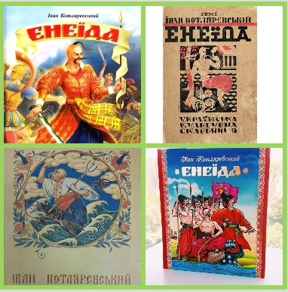

Завдання 8. Розвиваємо образне мислення.
Художник Анатолій Базилевич ось таким зобразив героя поеми. А яким ви уявляєте Енея?
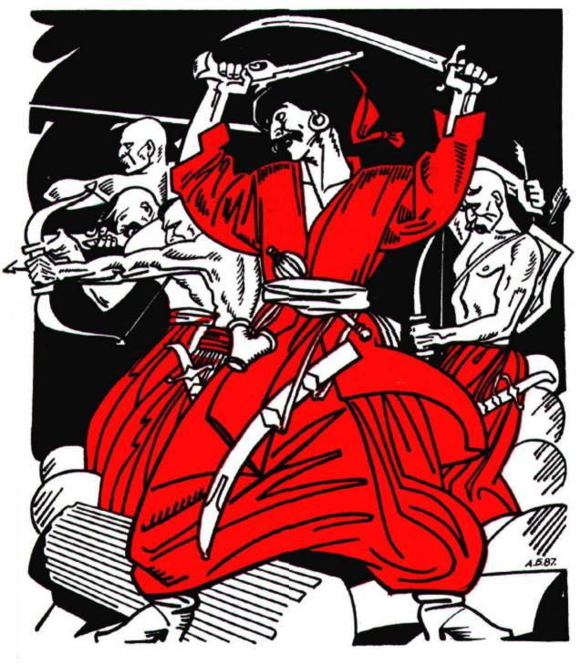

Завдання 9. Розвиваємо образне мислення.
Скласти й записати сенкан «Котляревський».
________________________________________________________________________________________________________________________________________________________________________________________________________________________________________________________________________________________________________________________________

Завдання 10. Встановлюємо міжлітературні зв’язки.
Пригадайте твори, де показана козацька доба. Які історичні особи є їх персонажами?
________________________________________________________________________________________________________________________________________________________________________________________________________________________________________________________________

Завдання 11. Висловлюємо власне судження.
Чи є актуальними слова Івана Франка: «Енеїда» І.П.Котляревського й до цього часу не втратила своєї чарівності?»
________________________________________________________________________________________________________________________________________________________________________________________________________________________________________________________________

Завдання 12. «Енеїда» очима українських класиків.
Допишіть рядки.
А. Вірш «На вічну пам'ять Котляревському» належить _______________.
Б. «Першим Бояном нової української літератури» назвав Котляревського _________________ у вірші _________________.
В. «Енциклопедією українського життя XVIII століття» «Енеїду» назвав __________________ .

Завдання 13. Робота з текстом твору.
«Енеїду» називають «енциклопедією народознавства». У ній згадано національних страв, звичаїв, назв одягу, професій тощо. Заповніть подану таблицю лексикою з «Енеїди».
Прислів’я, приказки
Фразеологізми
Їжа, напої, посуд
Одяг
Ігри, звичаї
Професії
Географічні назви

Завдання 14. Пояснюємо авторський задум.
С.Єфремов сказав: «Веселий зневажливий сміх серед мертвої тиші почувся. То сміявся Іван Котляревський і дошкульним бичем свого сміху гостро вдарив по совісті земляків. Совість заговорила…» У зображенні яких героїв сміх автора щирий, добродушний, а де - ганебний, жорстокий?
________________________________________________________________________________________________________________________________________________________________________________________________________________________________________________________________

Завдання 15. Робота з міфологічними джерелами поеми.
У поемі автор зобразив богів – мешканців Олімпу. Розгляньте ілюстрації і підпишіть, хто з богів зображений на кожній з них.
- 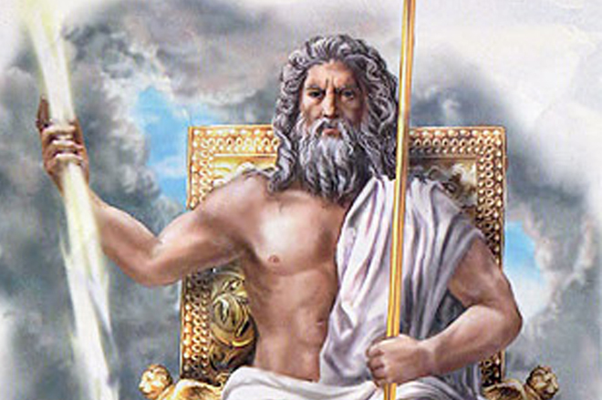 ______________
- 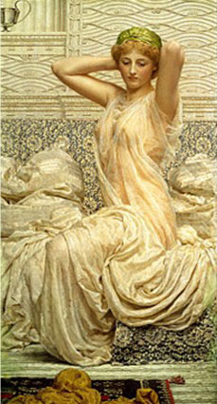 ______________________
- 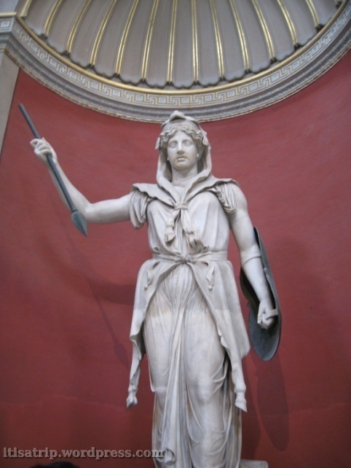 ____________________________

- 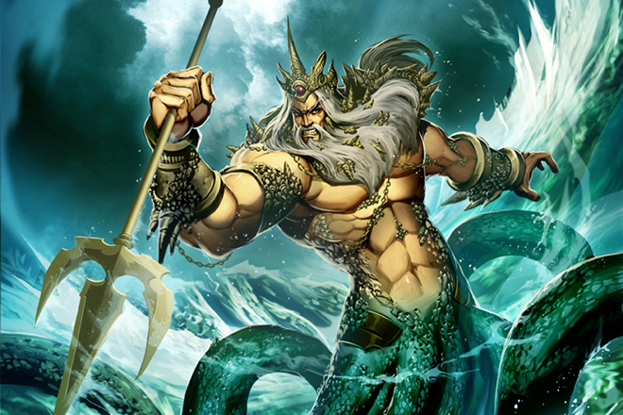 ______________________

- 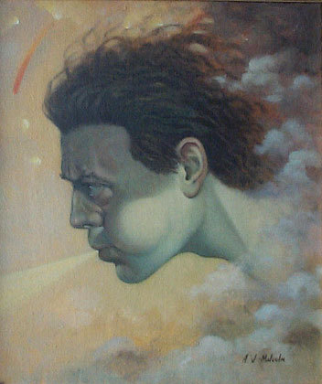 __________________________

- 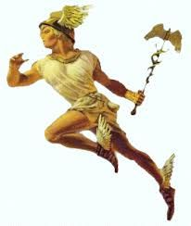 ___________________________

Завдання 16. Знаходимо зв’язки між видами мистецтва.
Створіть власний проект колажу – обгортки поеми «Енеїда». Які матеріали ви будете використовувати? Роботу виконуйте на аркуші формату А-4.

Завдання 17. «Якби я був скульптором…»
У 1903 році у Полтаві споруджено пам’ятник І. Котляревському, на кошти зібрані серед народу. То було істинне визнання таланту. Створіть пам’ятник І. Котляревському через символічні деталі.

Завдання 18. Робота з «хмарками слів».
Працюючи за «хмаринками слів», виконайте завдання за змістом поеми «Енеїда».
«Тут їли розниї потрави,
І все з полив'яних мисок…»
У поемі згадано багато національних страв. Знайдіть їх у цій «хмаринці слів».
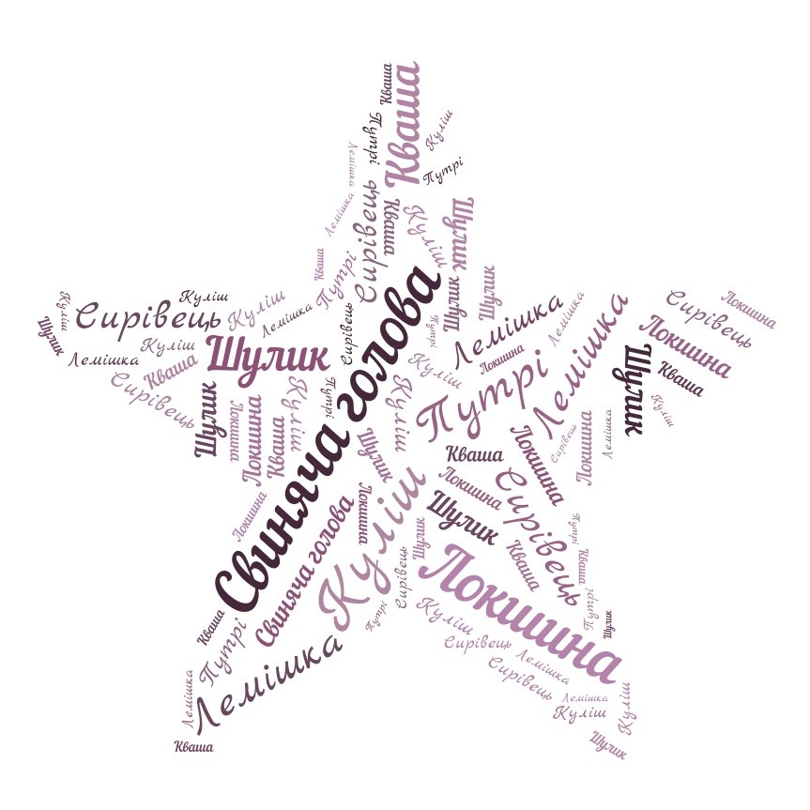

«Тут всяку всячину іграли,
Хто як і в віщо захотів…»
Герої поеми любили розважатися. Спробуйте відшукати у «хмаринці слів» назви українських ігор.
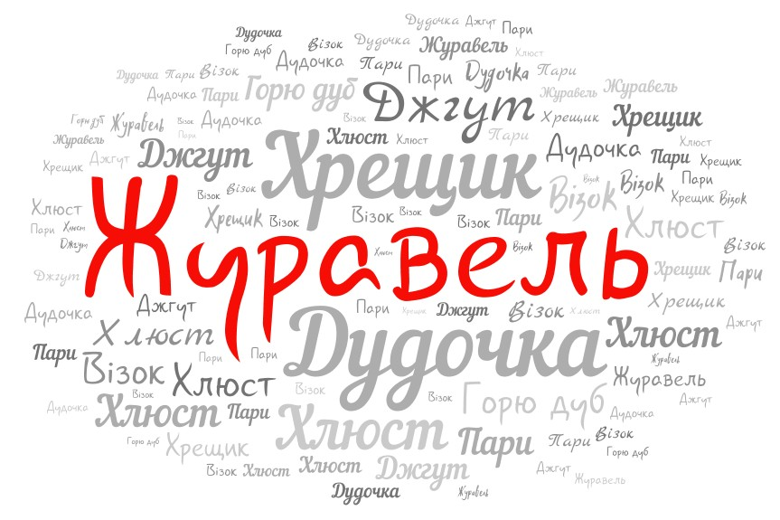
«Для сильной армії своєї
Рушниць, мушкетів, оружжин
Наклали повні гамазеї…»
Герої поеми були вправними воїнами. Якою зброєю вони користувалися, вам підкаже «хмаринка слів».
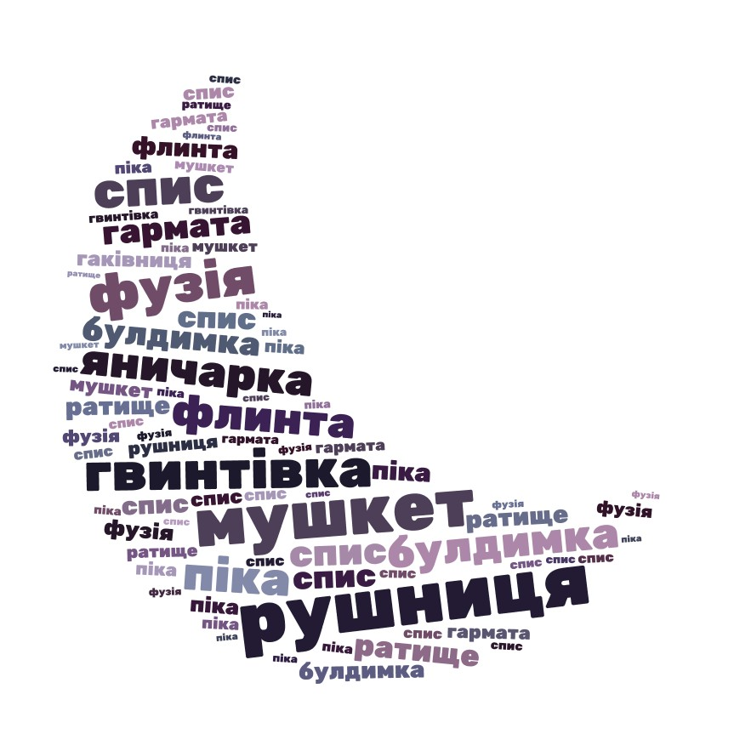
«Юнону взяв великий жах!
Впрягла в гринджолята павичку,
Сховала під кибалку мичку,
Щоб не світилася коса…»
Ця «хмаринка слів» містить назви українського одягу.
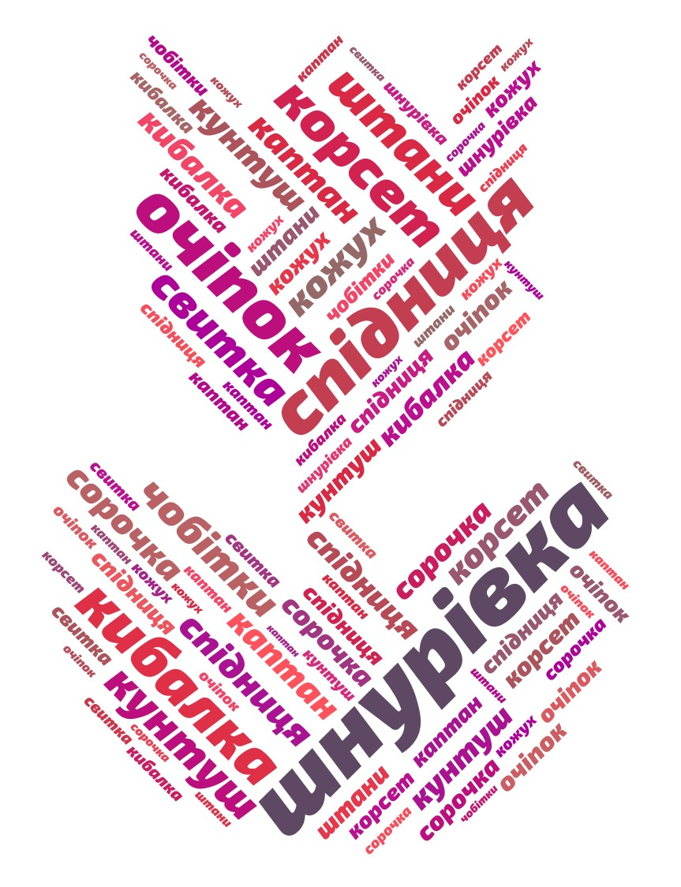
«Еней до всіх їх доглядався,
Знайшов з троянців ось кого..»
Троянці мали українські імена. Які саме – шукайте у «хмаринці слів».
